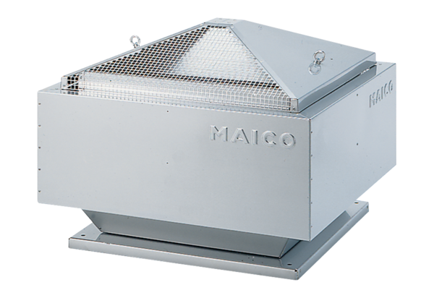Radijalni krovni ventilator ERD 25/6 BJedinica za pakiranje: 1 komAsortiman: C
Broj artikla: 0087.0003Proizvođač: MAICO

